У називима улица, тргова и
градских четврти само се прва реч
пише великим словом, осим ако
не садржи неко властито име.
Улица војводе Путника
Ако се именица улица
или трг налази у другом
делу назива онда се она
пише малим словом.
Пожаревачка улица
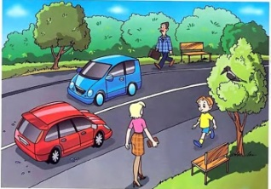

У називима улица, тргова и
градских четврти само се прва реч
пише великим словом, осим ако
не садржи неко властито име.
Улица војводе Путника
Ако се именица улица
или трг налази у другом
делу назива онда се она
пише малим словом.
Пожаревачка улица
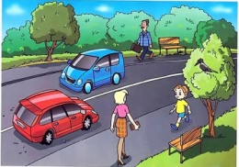

У називима улица, тргова и
градских четврти само се прва реч
пише великим словом, осим ако
не садржи неко властито име.
Улица војводе Путника
Ако се именица улица
или трг налази у другом
делу назива онда се она
пише малим словом.
Пожаревачка улица
У називима улица, тргова и
градских четврти само се прва реч
пише великим словом, осим ако
не садржи неко властито име.
Улица војводе Путника
Ако се именица улица
или трг налази у другом
делу назива онда се она
пише малим словом.
Пожаревачка улица

У називима улица, тргова и
градских четврти само се прва реч
пише великим словом, осим ако
не садржи неко властито име.
Улица војводе Путника
Ако се именица улица
или трг налази у другом
делу назива онда се она
пише малим словом.
Пожаревачка улица

У називима улица, тргова и
градских четврти само се прва реч
пише великим словом, осим ако
не садржи неко властито име.
Улица војводе Путника
Ако се именица улица
или трг налази у другом
делу назива онда се она
пише малим словом.
Пожаревачка улица

